과목 명: 시스템프로그래밍

담당 교수 명: 소 정 민

<<Assignment 5>>

**서강대학교 컴퓨터공학과**

**20171601**

**강주형**

**목 차**

1. 프로그램 개요 3

2. 프로그램 설명 3

2.1 흐름도 3

3. 모듈 정의 5

4. 코드 5

1. **프로그램 개요**

이 프로젝트는 파이썬 프로그래밍을 통해 머신 러닝과 클라우드 서비스의 필요성에 대한 이해를 향상하고자 하는 과제이다.

1. **프로그램 설명**

CIFAR-10 데이터집합은 10개의 클래스 안에 60000개의 이미지로 구성되어 있고 50000개의 훈련 이미지와 10000개의 테스트 이미지가 있다.

이 프로젝트는 CIFAR-10 데이터집합 분류에 대해서 75% 이상의 정확도를 얻는 프로그램을 작성하는 것이다.

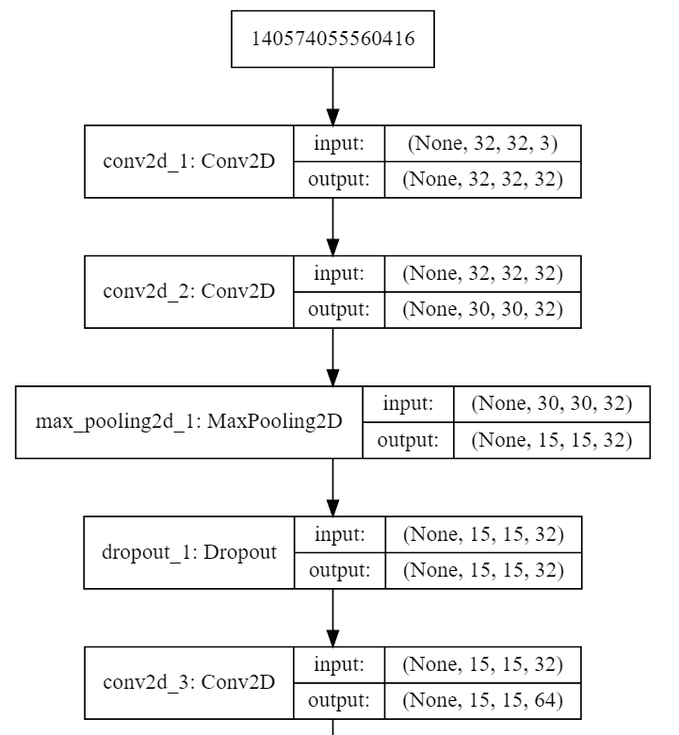

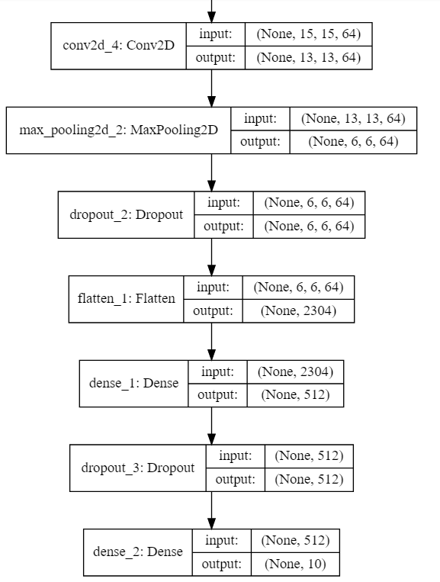

[흐름도]

1. **모듈 정의**

좋은 정확도를 얻기 위해 몇 가지 방법을 사용하였다.

첫 번째로, 훈련 횟수를 증가시켰다. 초기 훈련 횟수(epoch)의 값은 10이었고, 이를 100으로 키워주었다. 훈련 횟수를 늘려줄수록 훈련하는 케이스가 많아지기 때문에 정확도가 높아진다.

두 번째로는 hidden layer를 추가하였다.

세 번째로는 활성화 함수 실행 후에 dropout을 추가하여, overfitting을 방지하였다.

1. **코드**

#import modules

import keras

from keras.datasets import cifar10

from keras.models import Sequential

from keras.layers import Dense, Dropout, Flatten, Activation

from keras.layers import Conv2D, MaxPooling2D

from keras import backend as K

from keras.utils.vis_utils import model_to_dot

from IPython.display import SVG

%matplotlib inline

import matplotlib.pyplot as plt

from sklearn.metrics import confusion_matrix

import pandas as pd

import seaborn as sns

#Tuning parameters

epochs = 100 //epoch값을 증가해준다

learning_rate=0.01

batch_size = 128

num_classes = 10

#plot image

def plot_images(x, y_true, y_pred=None, size=(5, 5)):

assert len(x) == len(y_true) == size[0] * size[1]

fig, axes = plt.subplots(size[0], size[1])

fig.subplots_adjust(hspace=0.5, wspace=0.1)

for i, ax in enumerate(axes.flat):

if x[i].shape[-1] == 1:

ax.imshow(x[i].reshape(x[i].shape[0], x[i].shape[1]))

else:

ax.imshow(x[i])

if y_pred is None:

xlabel = "True: {0}".format(y_true[i].argmax())

else:

xlabel = "True: {0}, Pred: {1}".format(y_true[i].argmax(),

y_pred[i].argmax())

ax.set_xlabel(xlabel)

ax.set_xticks([])

ax.set_yticks([])

plt.show()

#load dataset

(x_train, y_train), (x_test, y_test) = cifar10.load_data()

#reshaping the data

if len(x_train.shape) < 4:

x_train = x_train.reshape(x_train.shape[0], x_train.shape[1], x_train.shape[2], 1)

x_test = x_test.reshape(x_test.shape[0], x_train.shape[1], x_train.shape[2], 1)

x_train = x_train.astype('float32')

x_test = x_test.astype('float32')

x_train /= 255

x_test /= 255

print('x_train shape:', x_train.shape)

print(x_train.shape[0], 'train samples')

print(x_test.shape[0], 'test samples')

#applying one hot encoding for the data

y_train = keras.utils.to_categorical(y_train, num_classes)

y_test = keras.utils.to_categorical(y_test, num_classes)

#show data

plot_images(x_train[:25], y_train[:25])

#creating the DNN model

model = Sequential()

#applying layers to the model // hidden layer 추가

model.add(Conv2D(32, (3, 3), padding = 'same',activation = 'relu',

input_shape=x_train.shape[1:]))

model.add(Conv2D(32, (3, 3),activation='relu'))

model.add(MaxPooling2D(pool_size=(2, 2)))

model.add(Dropout(0.25)) //overfitting 방지

model.add(Conv2D(64, kernel_size=(3, 3), activation='relu',padding='same'))

model.add(Conv2D(64, (3, 3),activation='relu'))

model.add(MaxPooling2D(pool_size=(2, 2)))

model.add(Dropout(0.25)) //overfitting 방지

model.add(Flatten())

model.add(Dense(512,activation='relu'))

model.add(Dropout(0.5)) //overfitting 방지

model.add(Dense(num_classes,activation='softmax'))

#visualization the model

SVG(model_to_dot(model, show_shapes=True).create(prog='dot', format='svg'))

#optimizer

optimizer = keras.optimizers.SGD(lr=learning_rate)

#compiling the model

model.compile(loss=keras.losses.categorical_crossentropy,

optimizer=optimizer,

metrics=['accuracy'])

#training the model

model.fit(x_train, y_train,

batch_size=batch_size,

epochs=epochs,

verbose=1,

validation_data=(x_test, y_test))

#evaulating the model

score = model.evaluate(x_test, y_test, verbose=1)

print('Test loss:', score[0])

print('Test accuracy:', score[1])

#predictioin the model

y_pred = model.predict(x_test)

plot_images(x=x_test[:25], y_true=y_test[:25], y_pred=y_pred[:25])

y_result = confusion_matrix(y_test.argmax(axis=1), y_pred.argmax(axis=1))

sns.heatmap(pd.DataFrame(y_result, range(10), range(10)), annot=True, fmt='g')